SESIÓN DE APRENDIZAJE Nº 8

I.- DATOS INFORMATIVOS:

1.1. Docente | Brenda Lucia, Coaguila Calderón |  |  |  | 1.2. Nivel | SECUNDARIO |  |  | 1.3. Área | CCSS
1.4. Grado | Segundo | 1.5. Secciones |  | A-B-C |  |  | 1.6. Experiencia de Aprendizaje |  |  |  | N° 2
1.7. Tiempo | 3 horas |  | 1.8. Fecha de Aplicación |  |  |  |  | 2do A: 27 y 28 de abril de 2024  2do B: 26 y 28 de abril de 2024  2do C: 26 y 28 de abril de 2024

II.- TÍTULO DE LA EDA:
“VALORAMOS Y RECONOCEMOS LA IMPORTANCIA DE LA MUJER EN LA SOCIEDAD Y COMO MADRES TENIENDO COMO EJEMPLO Y GUÍA A LA VIRGEN MARÍA Y NUESTRA MADRE FUNDADORA”
III.- TÍTULO DE LA ACTIVIDAD:

FOMENTAMOS LA IMPORTANCIA DE PRACTICAR LA CULTURA DEL AHORRO E INVERSIÓN

IV.- PROPÓSITOS DE APRENDIZAJE: Fundamenta la importancia de fomentar una cultura del ahorro e inversión en el manejo de recursos.

COMPETENCIA TRANSVERSAL | ENFOQUE TRANSVERSAL | VALOR | ACTITUD  OBSERVABLE
2. Gestiona su aprendizaje de manera autónoma. | - Enfoque de Búsqueda de la Excelencia..  - Enfoque de Pastoral. | - Alegría.  - Amor a la creación | -Demuestra empeño en hacer bien las cosas y muestra alegría al trabajar en equipo  -Conserva su sitio y aula limpia en todo momento.

COMPETENCIA | CAPACIDADES | DESEMPEÑOS PRECISADOS | CRITERIOS  DE  EVALUACIÓN | EVIDENCIA DE  APRENDIZAJE  (Producto o Actuación) | INSTRUMENTO  DE  EVALUACIÓN
07. Gestiona responsablemente los recursos económicos | Toma decisiones económicas y financieras | 7.3 Formula presupuestos personales considerando necesidades, deudas y futuros proyectos de ahorro e inversión. | Propone acciones para el uso responsable del dinero, el incentivo al ahorro y la inversión como una forma de alcanzar metas en la economía familiar. | Plan de ahorro familiar | Lista de cotejo

V.- DESARROLLO DE LA ACTIVIDAD DE APRENDIZAJE:
PRIMER DIA
MOMENTOS | ESTRATEGIAS DE APRENDIZAJE
INICIO  (10 minutos) | PRIMERA HORA  - Se da la bienvenida a las estudiantes con un saludo de Paz y Bien  -Participan con mucho respeto y fe, de la oración de la mañana, en relación a la lectura del evangelio  -Revisan a nivel del macro grupo los acuerdos de aula, elegidos en asamblea.  - Se presenta la siguiente imagen:    A través de una lluvia de ideas se invita a responder las siguientes preguntas:  ¿Cómo empleas el dinero que recibes como propinas?  Les ha pasado alguna vez que se han quedado sin dinero para comparar algo que realmente necesitaban o querían  Para que eso no vuelva a ocurrir por ello es importante fomentar una cultura del ahorro y manejar un buen presupuesto.  ¿Qué acciones emplearías para incrementar tus ahorros?  -Luego de socializar sus respuestas, se declara los datos informativos para consignar en su cuaderno de área como: título, propósito, competencia, capacidad, evidencia, criterio de evaluación e instrumento de evaluación.  -Conocen los propósitos de la sesión de aprendizaje:  Hoy aprenderán: FOMENTAMOS LA IMPORTANCIA DE PRACTICAR LA CULTURA DEL AHORRO E INVERSIÓN  - Participarán al desarrollar su plan de ahorro familiar  - Serán evaluadas a través de una lista de cotejo  - Su aprendizaje le será útil al: Fundamenta la importancia de fomentar una cultura del ahorro e inversión en el manejo de recursos.
DESARROLLO  (70 minutos) | 1.- PROBLEMATIZACIÓN (Proceso didáctico del área de Ciencias Sociales)  Para iniciar el tema, solicitar a los estudiantes que realicen un listado de cosas que compraron esa semana. Luego, deberán explicar si lo que adquirieron era necesario para su supervivencia o si podrían haber prescindido de algunos productos y cuánto habrían ahorrado.  Se pide que compartan su trabajo con otro compañero y conversen acerca de por qué sí pudieron o no ahorrar.  Luego se formulan las siguientes preguntas:  ¿qué es el ahorro? ¿Por qué es importante ahorrar? Como estudiante, ¿qué harías para ahorrar?  ¿Para qué ahorrarías?  Se define el ahorro, las metas productivas, consejitos y estrategias para generar el ahorro      Se reflexiona la siguiente frase y se comparten opiniones:    SEGUNDO DIA  SEGUNDA Y TERCERA HORA  2.- ANÁLISIS DE INFORMACIÓN  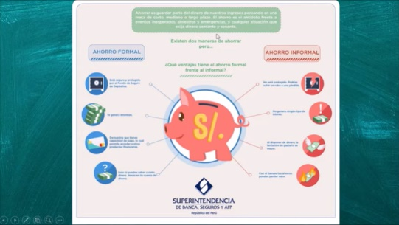    Se explica las ventajas que tienen el ahorro formal frente al informal  Se señala la importancia del presupuesto , la inversión y el ahorro  Se registra participación de las estudiantes.  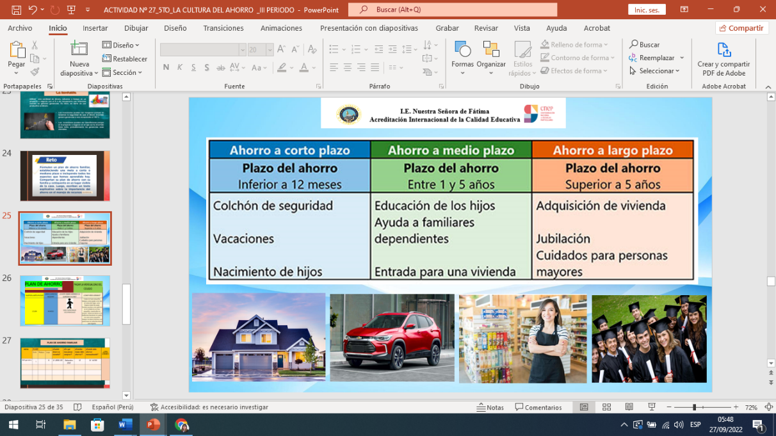  Luego se explica las metas a corto, mediano y largo plazo a partir del ahorro  Trabajan en equipo de forma fraterna, escuchando y respetando las opiniones de sus compañeras.  Demuestran alegría en el trabajo en equipo, así mismo empeño y esfuerzo para las responsabilidades asignadas.  3.- ACUERDOS O TOMA DE DECISIONES  Luego las estudiantes desarrollan su plan de ahorro familiar y argumentan la importancia del ahorro  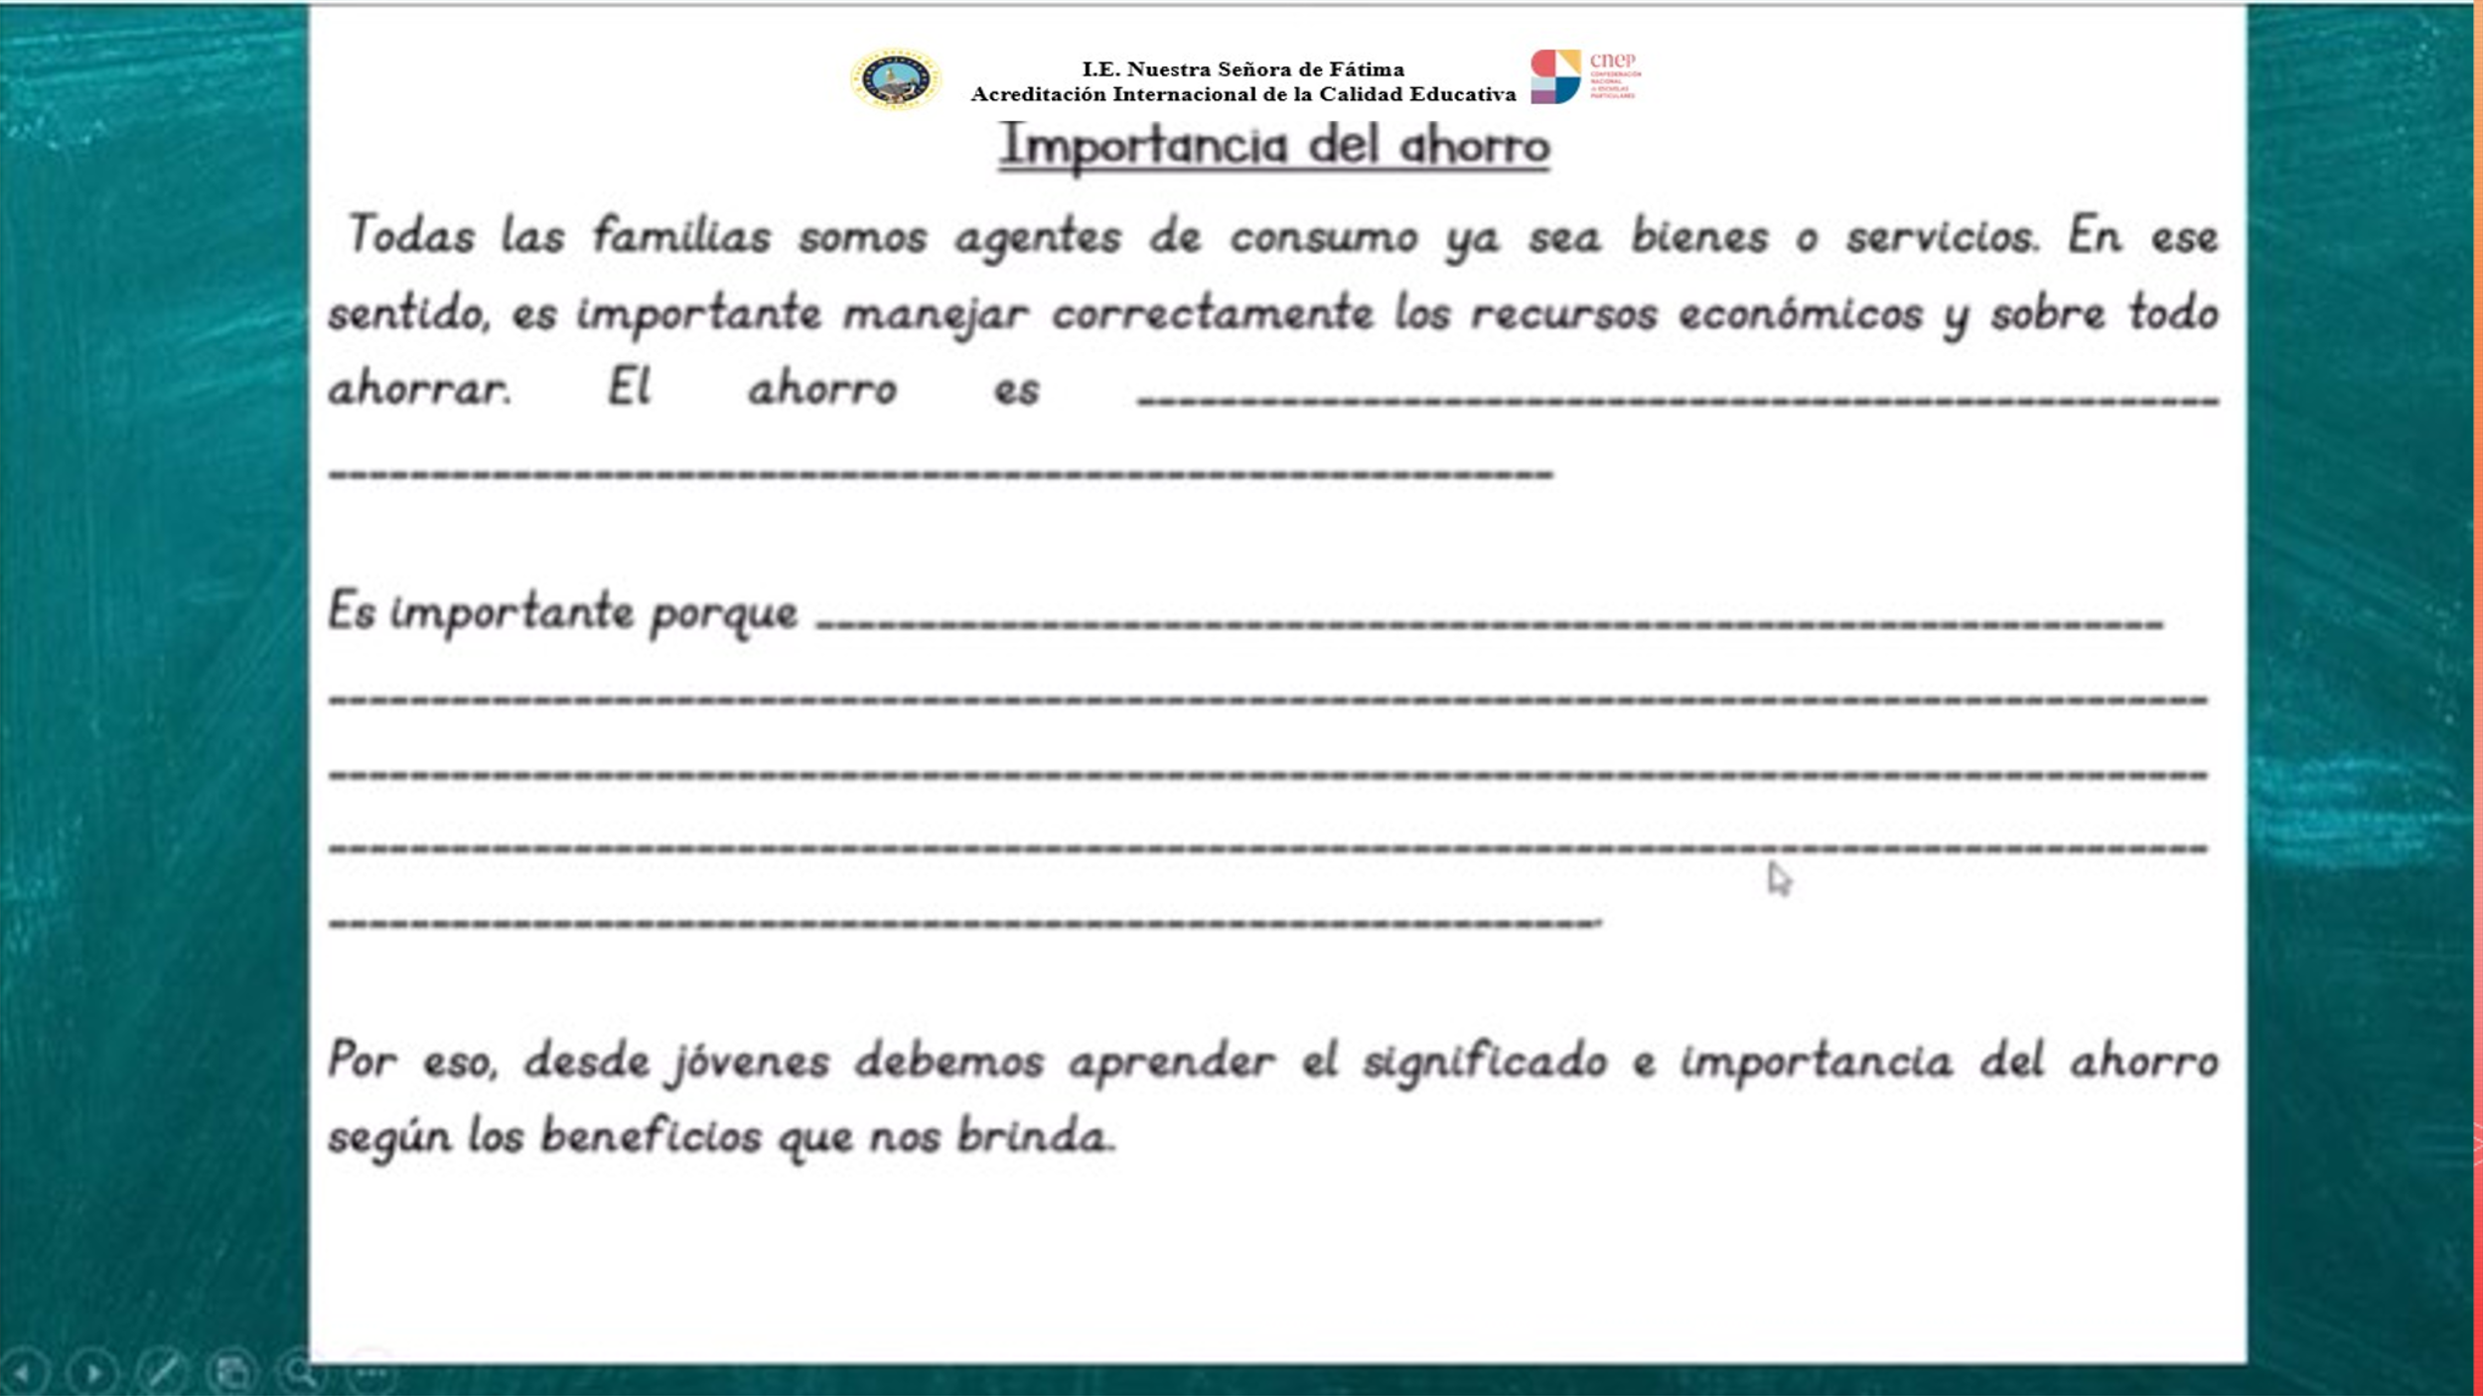  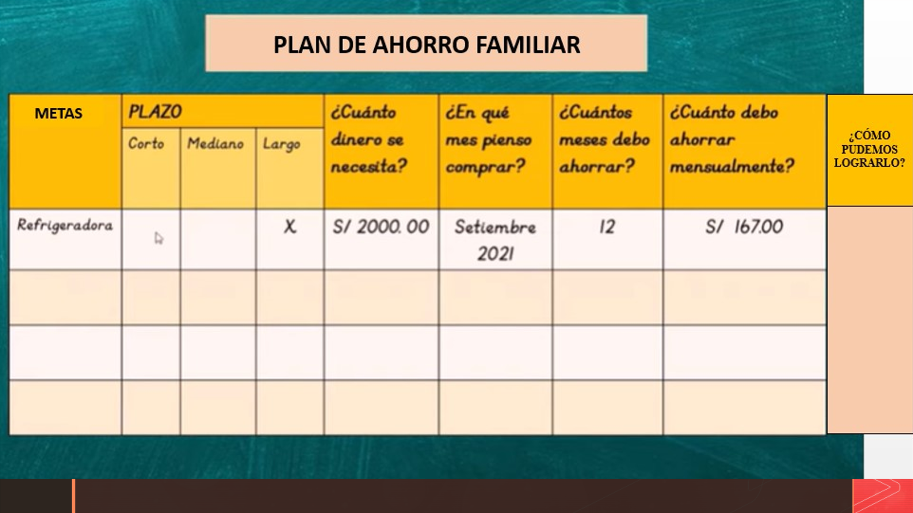
CIERRE  (10 minutos) | -Revisan junto con la docente si cumplieron con los acuerdos del aula y con el propósito de aprendizaje  -Establecen compromisos personales para seguir mejorando dentro y fuera del aula.  - Toma decisiones económicas al responder de acuerdo al siguiente caso:  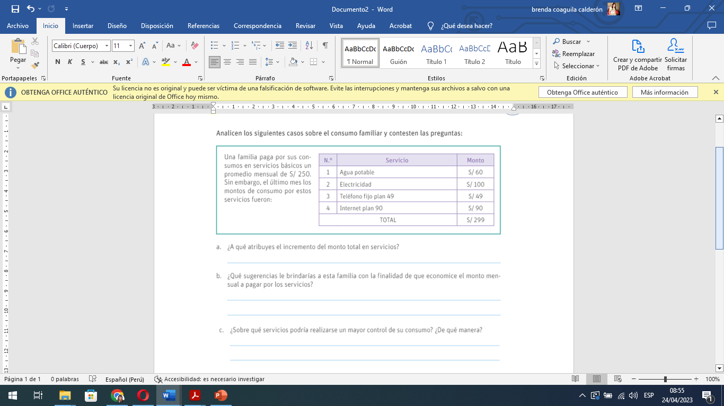  - Se formulan preguntas para la retroalimentación  - Se felicita a las estudiantes por el trabajo realizado y desarrollan proceso de reflexión:  ¿Cómo te sentiste con este trabajo?  - ¿Puedo decir que le pusiste interés para hacerlo bien?  - ¿Qué parte me fue más fácil comprender?  - ¿Qué dificultades tuve en mis aprendizajes?  En forma individual reflexionan sobre su proceso de aprendizaje y completan la ficha:  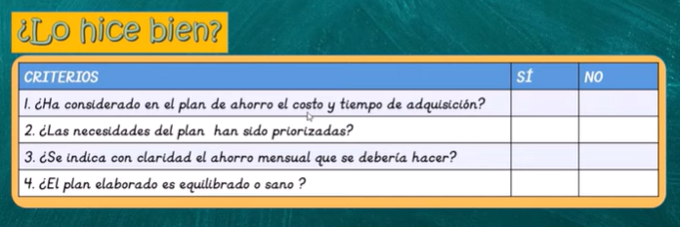

VI. OBSERVACIONES:
____________________________________________________________________________________________________________________________________________________________________________________________________________________________________________________________________________________________________________________________________
________________________________
Prof. Brenda Lucia, Coaguila Calderón
Docente responsable del área
Nivel Secundario

Vº Bº: ________________________________
Prof. Teresa I. Juárez Herencia
Coordinadora de Secundaria

